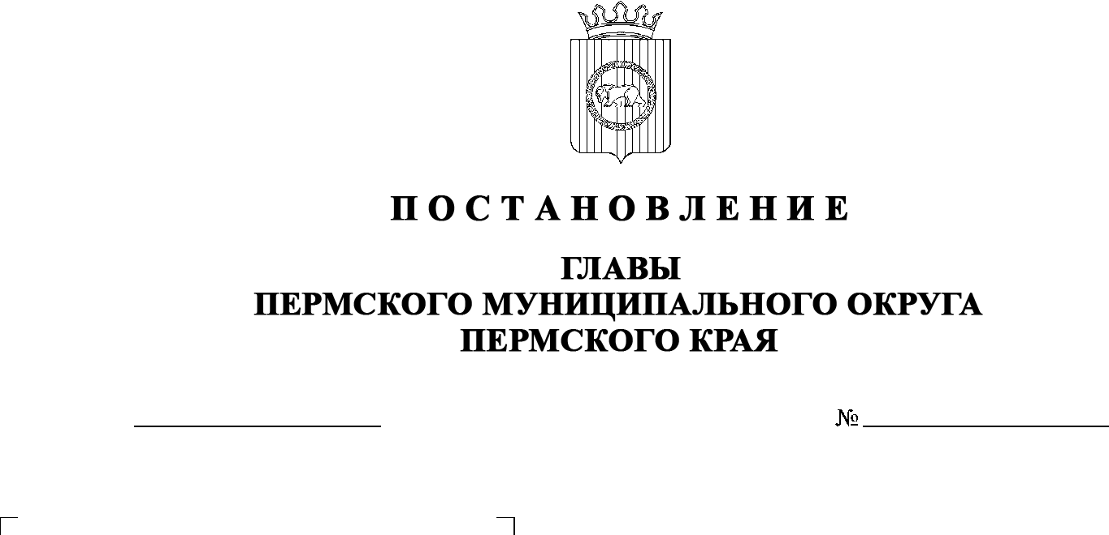

299-2024-01-05С-39
10.04.2024
О назначении общественных обсуждений по проекту решения о предоставлении разрешения
на условно разрешенный вид использования для земельного участка с кадастровым номером 59:32:0770001:478, расположенного по адресу: Пермский край, Пермский муниципальный округ,
д Ключики, тракт Старый,
зу 50/2

В соответствии с частью 1 статьи 5.1, статьей 39 Градостроительного кодекса Российской Федерации, пунктом 26 части 1 статьи 16, статьей 28 Федерального закона от 06 октября 2003 г. № 131-ФЗ «Об общих принципах организации местного самоуправления в Российской Федерации», пунктом 29 части 1 статьи 5, частью 5 статьи 17, пунктами 3, 10 части 1 статьи 30 Устава Пермского муниципального округа Пермского края, Положением об организации и проведении публичных слушаний, общественных обсуждений по вопросам градостроительной деятельности в Пермском муниципальном округе Пермского края, утвержденным решением Думы Пермского муниципального округа Пермского края от 22 сентября 2022 г. № 10,
ПОСТАНОВЛЯЮ:
- Назначить в период с 18 апреля 2024 г. по 16 мая 2024 г. проведение общественных обсуждений по проекту решения о предоставлении разрешения на условно разрешенный вид использования «Для индивидуального жилищного строительства», установленный для территориальной зоны О-1 – «Зона делового, общественного и коммерческого назначения» Правилами землепользования и застройки Култаевского сельского поселения, утвержденными решением Совета депутатов Култаевского сельского поселения 09 июня 2014 г. № 53 (в редакции решений Земского Собрания Пермского муниципального района от 29 июня 2016 г. № 158, от 22 декабря 2016 г. № 181, от 23 марта 2017 г. № 212, от 31 мая 2018 г. № 323, от 31 октября 2019 г. № 11, от 29 апреля 2021 г. № 132, постановлений администрации Пермского муниципального района от 30 июля 2021 г. № СЭД-2021-299-01-01-05.С-388, от 25 августа 2021 г. № СЭД-2021-299-01-01-05.С-446, от 28 октября 2021 г. № СЭД-2021-299-01-01-05.С-579, от 28 марта 2022 г. № СЭД-2022-299-01-01-05.С-182, от 01 сентября 2022 г. № СЭД-2022-299-01-01-05.С-501, от 01 декабря 2022 г. № СЭД-2022-299-01-01-05.С-707, от 22 декабря 2022 г. № СЭД-2022-299-01-01-05.С-764, постановлений администрации Пермского муниципального округа Пермского края от 28 июня 2023 г. № СЭД-2023-299-01-01-05.С-495, от 09 февраля 2024 г. № 299-2024-01-05.С-74, от 26 февраля 2024 г. № 299-2024-01-05.С-115), для земельного участка с кадастровым номером 59:32:0770001:478, расположенного по адресу: Пермский край, Пермский муниципальный округ, д. Ключики, тракт Старый, зу 50/2 (далее – Проект).
- Комиссии по подготовке проекта правил землепользования и застройки (комиссии по землепользованию и застройке) при администрации Пермского муниципального округа Пермского края по вопросу, указанному в пункте 1 настоящего постановления:
  - организовать и провести общественные обсуждения;
  - обеспечить соблюдение требований законодательства, правовых актов Пермского муниципального округа Пермского края по организации и проведению общественных обсуждений;
  - обеспечить 18 апреля 2024 г. информирование заинтересованных лиц о проведении общественных обсуждений путем размещения оповещения о начале общественных обсуждений в газете «НИВА», на официальном сайте Пермского муниципального округа в информационно-телекоммуникационной сети Интернет (www.permokrug.ru) и на информационных стендах, оборудованных около административного центра Култаевского территориального управления администрации Пермского муниципального округа Пермского края; в местах массового скопления граждан и в иных местах, расположенных на территории населенного пункта д. Ключики;
  - обеспечить в период с 26 апреля 2024 г. по 02 мая 2024 г. размещение экспозиции, демонстрационных материалов и иных информационных документов по теме общественных обсуждений для предварительного ознакомления по адресу: Пермский край, с. Култаево, ул. Р. Кашина, д. 87 (административный центр), ежедневно с 9:00 до 16:00, кроме субботы и воскресенья, на официальном сайте Пермского муниципального округа в информационно-телекоммуникационной сети Интернет (www.permokrug.ru). Консультирование посетителей экспозиции осуществляет управление архитектуры и градостроительства администрации Пермского муниципального округа Пермского края по телефону 8 (342) 294 61 89;
  - обеспечить своевременную подготовку, опубликование и размещение заключения о результатах общественных обсуждений в газете «НИВА», на официальном сайте Пермского муниципального округа в информационно-телекоммуникационной сети Интернет (www.permokrug.ru).
3. Участие граждан в общественных обсуждениях осуществляется в соответствии с Порядком участия граждан в общественных обсуждениях, размещенным на официальном сайте Пермского муниципального округа в информационно-телекоммуникационной сети Интернет (www.permokrug.ru) в разделе «Публичные слушания и общественные обсуждения» (далее – Порядок).
4. Заинтересованные лица в период с 26 апреля 2024 г. по 02 мая 2024 г. вправе представить свои предложения и замечания по Проекту для включения их в протокол общественных обсуждений:
4.1. в электронном виде – на официальном сайте Пермского муниципального округа в информационно-телекоммуникационной сети Интернет (www.permokrug.ru) согласно Порядку;
4.2. в письменном виде – в управление архитектуры и градостроительства администрации Пермского муниципального округа Пермского края по адресу: г. Пермь, ул. Верхне-Муллинская, 74а, кабинет № 101;
4.3. посредством записи в книге (журнале) учета посетителей экспозиции Проекта, подлежащего рассмотрению на общественных обсуждениях, размещенной в административном центре Култаевского территориального управления администрации Пермского муниципального округа Пермского края по адресу: Пермский край, с. Култаево, ул. Р. Кашина, д. 87.
5. Срок проведения общественных обсуждений с момента оповещения жителей муниципального образования об их проведении до дня опубликования заключения о результатах общественных обсуждений составляет не более месяца.
6. Настоящее постановление опубликовать в газете «НИВА» и разместить на официальном сайте Пермского муниципального округа в информационно-телекоммуникационной сети Интернет (www.permokrug.ru).
7. Настоящее постановление вступает в силу со дня его официального опубликования.
8. Контроль за исполнением настоящего постановления оставляю за собой.

Временно исполняющий полномочия
главы муниципального округа И.А. Варушкин

